Муниципальное бюджетное образовательное учреждение
«Кировская основная общеобразовательная школа им. Д.И.Николаева»
Нюрбинского района

Уус – уран тиэкиһи ылыннарыыга туттуллар үлэ көрүҥнэрэ.

Учитель нач. классов:
Саввинова Фаина Константиновна

2023с.

Аннотация
Основное назначение данной работы обучить детей пересказывать тексты, соблюдая последовательность событий, создать внутренний план высказываеия, связный речевой замысел. Одновременно с речью развиваются и другие познавательные функции: слуховое, зрительное внимание, восприятие, память, логическое мышление. Использование на уроках литературного чтения опорных рисунков (картинок, схем) увлекает детей, делает их рассказы более четкими, связными и последовательными, превращает образовательный процесс в занимательную игру, помогает для систематизации знаний детей и обучению составлению рассказов.

Сыала: Оҕо айымньыны ис хоһоонноохтук ааҕан, санаатын сааһылаан этэр дьоҕурун сайыннарыы. Төрөөбүт тыл кэрэтин, ийэ тыл имэҥин оҕоҕо иҥэрии.
Соруктар:
1. Уус уран айымньы көмөтүнэн оҕо ойуулаан-дьүһүннээн, уобарастаан толкуйдуур дьоҕурун сайыннарыы.
2. Айымньыны ырытар сатабылларыгар усулуобуйа тэрийии.
3. Оҕо тылын байытыы, тылын-өһүн эрчийии.

Уус – уран тиэкиһи ылыннарыыга туттуллар үлэ көрүҥнэрэ.
Бары билэрбит курдук аныгы үөрэх ирдэбилинэн оҕону иитии-үөрэтии киэҥ ис хоһоонноох бырагырааммалара учуутал араас ньымалары талан үлэтигэр туһанара наадалааҕын ыйаллар. Билиҥҥи олох сайдыытыгар оҕо өйө-санаата араас информациянан аһары туолбутун учуоттаан, үөрэтии-иитии хаамыыта кинини интэриэһиргэтэр, толкуйдуур дьоҕурун, сатабылын сайыннарар буолара наадалаах.
Итини таһынан оҕо ааҕар дьоҕура сайдыыта, уус-уран айымньыны ааҕыыга тардыстыылаах буолуута, кини үөрэх бары биридимиэттэригэр ситиһиилээхтик үөрэниитин төрүөтүнэн буоларын өйдүүбүт.
Оҕо ситимнээх саҥата, бэл боростуой тиэкис ис хоһоонун сатаан ыпсаран кэпсээһинэ элбэх ыарахаттары көрсөр. Кини олоҕу сүрүннээн иэйиитинэн сэргиир, ылынар кэмигэр ааҕыы уруоктарыгар уус-уран тиэкис эйгэтигэр киллэриигэ элбэх биир идэлээхтэрим курдук, мин эмиэ көрдөрөн моделированиены , ол эбэтэр мнемотехника ньымаларын туһанарбын көдьүүстээх дии саныыбын. Мнемотехниканы үөрэх эйгэтигэр араастаан ааттыыллар. Ол курдук – биридимиэтинэй, графическай, тирэх схемалар, кэпсээн схемата уонна да атыннык.
Мнемотехниканы тоҕо туһанабыт? Араас информацияны өйгө ылынарга үөрэнээччи хараҕынан көрөн ,илиитинэн тутан-хабан оҥордоҕуна, көрдөҕүнэ ордук өйүгэр-санаатыгар тиийэрин ааһан көдьүүһэ элбэх буолар. Ол курдук оҕо болҕомтото, өйгө тутар, өйгө оҥорон көрөр дьоҕурдара, айар толкуйа сайдар. Тоҕо диэтэр мнемотехника киһи мэйиитин икки полушариятын ( логическай толкуй, саҥарар саҥа, бэрээдэк өттүгэр эппиэтинэстээх хаҥас полушарияны уонна оҥорон көрөр дьоҕур, майгы- сигили, эйгэ сыһыаннаһыыларыгар эппиэтинэстээх уҥа полушарияны) тэҥҥэ үлэлэтэр,сайыннарар кыахтаах эбит. Ону сайыннарар сыалтан маннык чэпчэтэр сабыдыалы оҥорор ньымалары туһаныы көдьүүстээх курдук:
1.Уус-уран айымньы эйгэтигэр өйү-санааны туһулуур кыахтаах, тиэмэни чопчулаан биэрэр уруһуйу, суругунан үлэни туһаныы.
2. Биллиилээх психолог Лев Семенович Выготскай ордук суолталааҕын ыйбытынан уус-уран айымньы ис хоһоонун кэпсииргэ саҥарар саҥаны былааннааһын.
Саҥа ФГҮөС ирдэбилинэн алын сүһүөх оскуола оҕото айымньы ис хоһоонун кэпсээһин маннык көрүҥнэрин баһылыахтаах:
- сиһилии кэпсээһин (тиэкиһи чаастарга араарыы, сүрүн санааны булуу, күлүүс тыллары булуу).
- талан кэпсээһин ( ойуунан кэпсээһин, учуутал сорудаҕынан кэпсээһин, дьоруойу ойуулааһын).
- кылгас ис хоһоонун кэпсээһин ( сүрүн санааны тиэрдии).
Уопсай үөрэхтээһин алын сүһүөх оскуола бырагыраамматыгар сиһилии сэһэргиир, туох буолбутун ойуулуур, олоҕу кытта ситимнээх, оҕолор саастарыгар сөптөөх айымньылар киирбиттэр. Айымньыларга үксүлэригэр утум- ситим сайдан иһэр түбэлтэлэр (эпизодтар) ойууланаллар. Онон айымньы тус туспа эпизодтартан ( күлүүс түгэннэртэн) турарын арааран ырытыахха сөп. Бу күлүүс түгэннэри араарыы, уруккунан диафильм оҥоруу, аныгынан ТРИЗ технология биир сүрүн ньымата мнемотехника, ол эбэтэр оҕо айан оҥорон көрөр дьоҕура сайдыыта, атыннык оҕо өйүн күүһүн, ууһун сайыннарыы буолар. Бу ньыманан үлэлииргэ бэйэтэ туспа алгоритмнаах:
- тиэкиһи ааҕыы, чаастары (каадырдары) бэлиэтээһин (элбэҕэ суох буолуохтаах).
- кылгастык каадыры ойуулааһын (холобур: бастаан ону ойуулуубун, онтон иккис хартыынаҕа ону, ол кэнниттэн ону).
- хас биирдии каадырга титр сүүмэрдээһин (тирэх тыллары булуу)
- каадыр уонна титр бэйэ- бэйэлэригэр сөп түбэһэллэрин бэрэбиэркэлээһин.
- диафильм уопсай майгытын быһаарыы.
Ити каадырдарбыт графическай иллюстрация курдук буолуон сөп. Оҕолорго бастаан ити үөрүйэҕи иҥэрэргэ учуутал эрдэ бэлэмнээбит уруһуйун туттуон сөп. Үрүт үрдүгэр сааһылыы тутан баран ,бастакы лииһин хайаан да ыраас лииһи уураҕын. Онтон тылынан ойуулаатах аайы арыйан иһэҕин. Оҕолор бэйэлэрин өйдөрүн күүһүн,ууһун тэҥнээн көрөн бэрэбиэркэлэнэр кыахтаналлар.

(1 модель.Н. Неустроев.Омоҕой икки Эллэй).

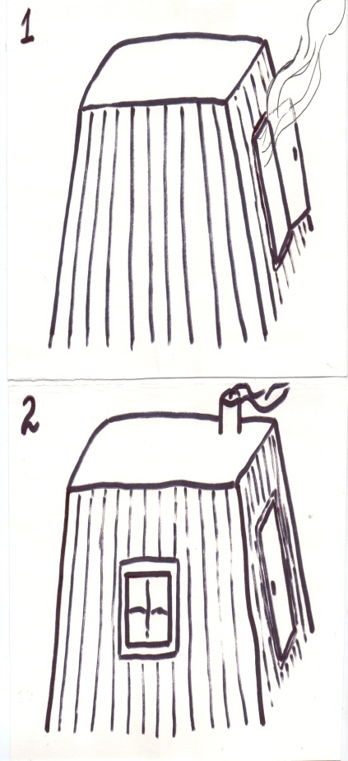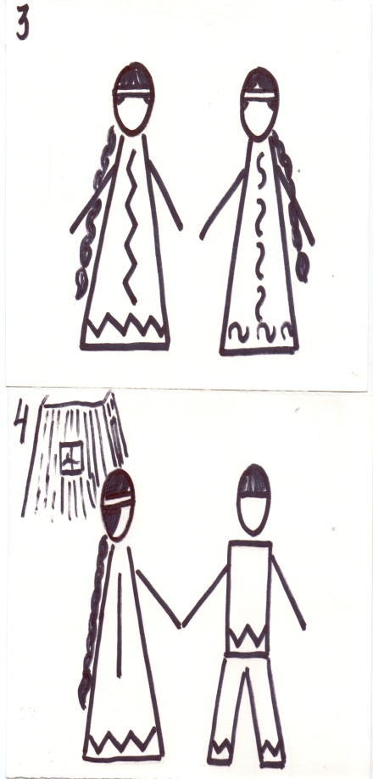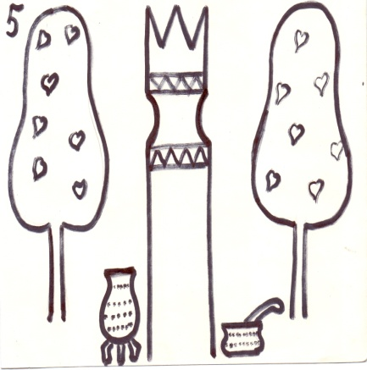

Ол гынан баран оҕолору кытта тэҥҥэ тылынан ойуулаан истэх аайы графически уруһуйдаан иһэриҥ өссө ордук. Тиһэҕэр сиппит айымньы модела тахсан кэлэр. Бу моделы көрөн айымньы ис хоһоонун кэпсиэн сөп. Тирэх тыллары булан бэлиэтэнэ олороллоро, кэлин даҕаны үөрүйэххэ кубулуйан, туһалыан сөп. Өссө психологическай комфорт үөскэтэн, илиитигэр кинигэтин туттарыахха сөп.

(2 модель.И. Федосеев. Чэрэс уонна Чөчөс). Бу остуоруйа ис хоһоонун сиһилии кэпсииргэ уһун. Ону модель көмөтүнэн кылгас ис хоһоонун кэпсииргэ үөрэнэр.

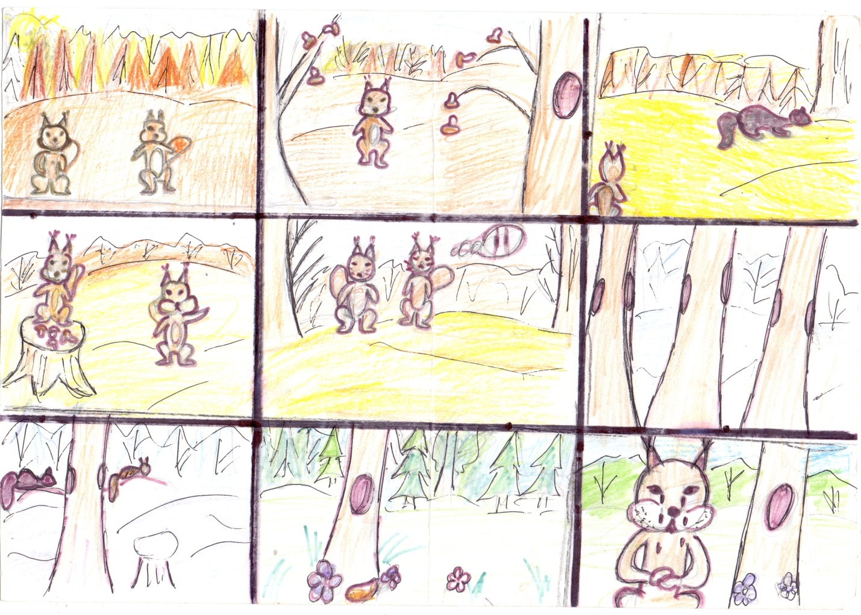

Оҕолор бэйэлэрэ эмиэ уруһуйдуулларын сөбүлүүллэр. Ол курдук 6, 9 ячейкаҕа араарыллыбыт лиис түҥэтэбин, ол эрэн манна ситим быстыбатын хонтуруоллуур наадалаах, уонна эмиэ үлэбитин саҕалыыбыт. Оҕолор «комиксабыт» диэн ааттыыллар. Дьиэлэригэр ситэрэн, киэргэтэн, хаттаан көрөн бэрийэн, уруокка буолбут ырытыы хаамыыта тиллэн кэлэр, өссө саҥа санаалар,иэйиилэр, толкуйдар үөскүүллэригэр тиэрдэр, сыыйа сурук тылыгар болҕомто уурар идэлэнэр.

(3 модель.Н. Носов. Оҕурсу).

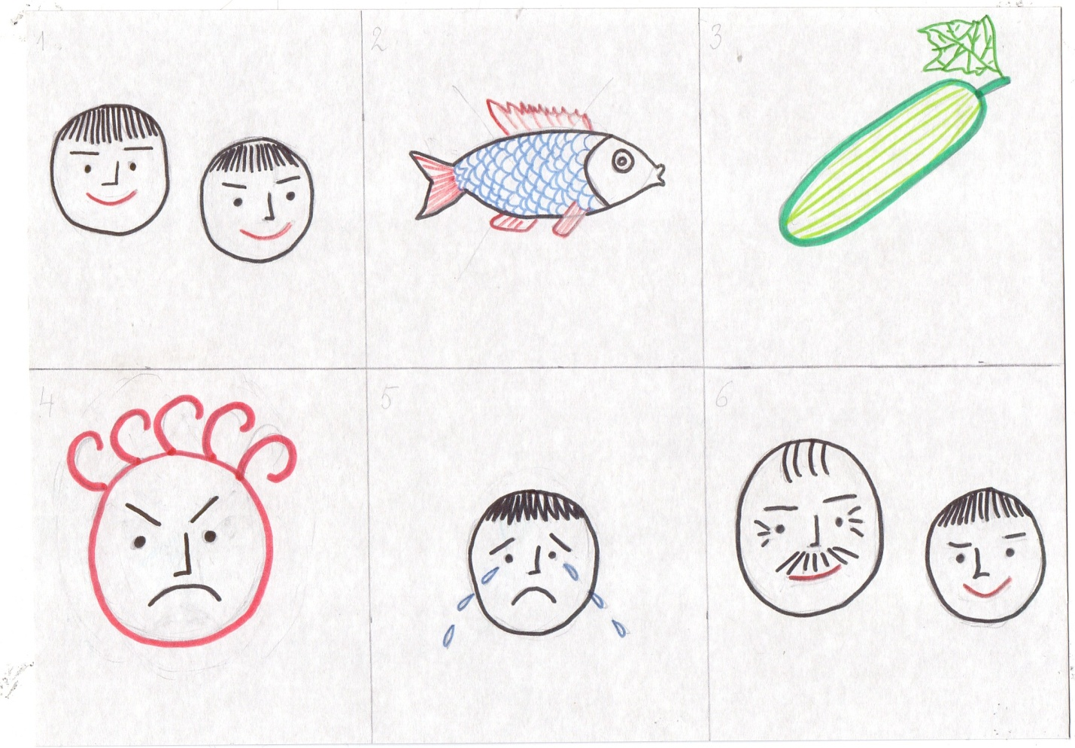

Олоҥхо жанр быһыытынан саамай уустук тутуллаах. Олоҥхоҕо норуот айымньытын бары көрүҥнэрэ киирэр. Ырытыыга оҕолору кытта тэҥҥэ мнемотаблица оҥордоххо ис хоһоонун ордук ылыналлар. Оттон булбут тирэх тылларын кэпсииллэригэр туттан, тылларын байыталлар.

(4 модель.Күннүк Уурастыырап. Нуоҕалдьын Кугас аттаах Тойон Дьаҕарыма бухатыыр).

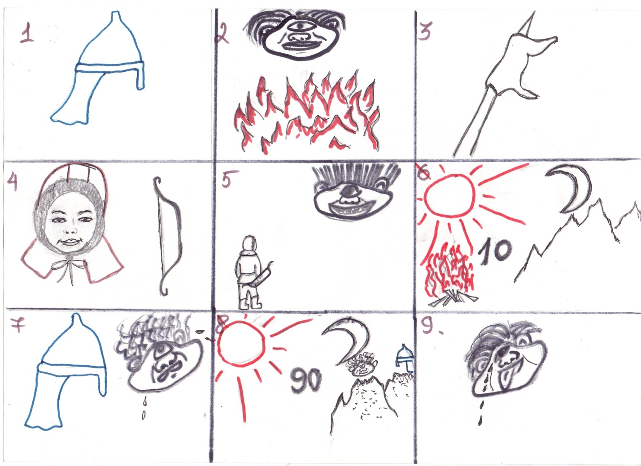

Сорох оҕо хоһоону өйгө үөрэтэрин наһаа ыарырҕатар, итиннэ эмиэ мнемодорожка, бастаан кылааска бары, оҥостон бэйэҕит өйдүүр символларгытынан уруһуйдаан үөрэтиҥ диэн сорудах биэриэххэ сөп.
Мнемотехника ньыматын саҥа тиэмэни барарга информацияны ылыныыга эмиэ туттабыт. Саҥа быраабыланы бэйэбит эрэ билэр болдьох бэлиэлэрбитинэн уруһуйдаан алгоритм-памятка оҥорон дуоскаҕа, оҕо хараҕын далыгар, ыйаан кэбиһэбит.

